Введение в антропософскую медицину
Серия докладов
д-р Инго Юнге
ЗАБОЛЕВАНИЯ
ДВИГАТЕЛЬНОГО АППАРАТА
И ИХ ЛЕЧЕНИЕ
Доклад 19-20 апреля 1996 г.
Издавна в умах
Просвещенных людей
Все больше утверждалось
Понимание того,
Что человек от природы болен,
А воспитание уподоблялось
Процессу лечения,
Которое одновременно
С процессом созревания
Несло ребенку здоровье,
Обеспечивая совершенство
Человеческого бытия.
Дорогие друзья!
Сегодня мы рассмотрим заболевания двигательного аппарата и начнём доклад с основополагающих положений антропософской медицины, высказанных Рудольфом Штайнером в его первом письме, адресованном врачам после проведённых им в 1924 г. Курсов изучения медитативных подходов и рекомендаций по нетрадиционным способам лечения заболеваний. Сегодня мы узнаем и о том, насколько воспитание фактически связано с процессом лечения и каково его значение для сохранения здоровья человека. Со времени основания Ольденбургского свободного института антропософской медицины прочитано уже шесть докладов.
Седьмой доклад будет посвящен способам лечения заболеваний двигательного аппарата. Будем считать, что данная тема завершает обсуждаемую проблематику. Попытаемся учесть все, что представляется важным, так что это будет как бы экстракт всех предшествовавших докладов.
Нам предстоит рассмотреть две формы заболевании двигательного аппарата, которые по внешней форме проявления и по видам жалоб выглядят сходно, однако по возникновению и терапии даже диаметрально противоположны.
Одна группа-это дегенеративные заболевания, так называемый износ, как, например, артрозы, а другая группа - воспалительные заболевания, известные нам в форме ревматизма, отчасти острого, отчасти хронического, воспаления, возникающие в суставах, в мягких тканях, в соединительной ткани и мускулатуре.
Известно, что дегенеративные заболевания возникают при участии компонентов нашего «я» высшего порядка, иными словами, душевно-умственное начало слишком тесно соединяется с физическим телом и умственное начало слишком слабо связано с физическим и эфирным телом. Это значит, что в первом случае мы должны ослабить слишком тесную связь, чтобы противодействовать процессам дегенерации, а во втором случае структуру своего «я» и астральное тело мы должны сильнее интегрировать с физическим телом, чтобы противостоять воспалительным тенденциям. Это значит, что одному пациенту мы должны иногда прогуливаться, а не постоянно работать, а другому нужно порекомендовать больше внимания уделять умственной работе.
Попробуем всю проблематику с самого начала наполнить конкретными пояснениями. Начнём с основы, т.е. с формы ног, которые теперь у очень многих людей утратили свою храмовидную сводчатую форму, превратившись в расплющенные плоские стопы.
В целом предполагается, что ходьба осуществляется с помощью стоп, соответственно ног и мускулатуры. Но, как ни странно, истинным деятелем при ходьбе является воля, а не движущиеся ноги. Именно воля решает, устали ли ноги или можно продолжать бодро шагать. Тот факт, что на стопе имеется свод, - само собой разумеющееся явление. Дело в том, что круглые формы человека более приспособлены к Вселенной. Если рассмотреть зародыш человека в его ранней стадии развития, то он тоже напоминает форму шара.
Фактически, если бы беременность протекала в космосе, что, конечно невозможно, то у человека не было бы рук и ног, а при протекании беременности в космосе человек принял бы шарообразную форму, и его целиком составляла бы голова. На месте, где начинаются шея с туловищем и конечностями, у человека было бы третье ухо. Однако вследствие того, что человек на земле подвержен воздействию земной энергии, этот третий слуховой орган до чудовищных размеров увеличен, он земными силами практически вытянут в длину. Слуховая «улитка» становится кишечником, слуховые косточки превращаются в скелет, в коленную чашку, барабанная перепонка превращается в наши ноги. Подошвой ноги мы практически ощущаем землю, точно так же как при помощи барабанных перепонок ощущаются колебания воздуха и звуки. На наших асфальтированных дорогах и к тому же в кожаной обуви ощущение земли, конечно же, отсутствует.
Однако имеется интересный пример того, как может действовать ощущение земли. Известный священнослужитель Кнайп, заболевший туберкулёзом, т.е. страдавший воспалительным заболеванием, сумел более интенсивно внести душу и дух в свою психику и преодолеть туберкулёзное заболевание тем, что он ежедневно ходил по мокрому лугу босиком и ногами ощущал землю. Такой факт позволяет почерпнуть хотя бы минимальное представление о том, какое значение могут иметь подобные взаимосвязи для здоровья человека.
Определённой осознанности движения можно достигнуть, например, трёх-определённой осознанности движения можно достигнуть, например, трёх-частным шагом, когда, в отличие от бега, при котором стопа упирается в землю после пятки, шагающая нога, наоборот, сначала касается земли носком, и лишь затем стопа касается земли. При таком шаге вес отставшей ноги переносится вперёд, так что в начале вес зависает над обеими ногами, в то время как у отставшей ноги пятка поднимается, и только носок ноги касается земли. Наконец, в третьей фазе шага вес переносится на ногу, занесённую вперёд, тогда как отставшая нога выдвигается вперёд.
Рассматривая вначале дегенеративные заболевания, можно назвать три группы их причин:
неправильная позиция
ноги самокатчика
ноги велосипедиста на трехколесном велосипеде
ноги телезрителя
неправильная нагрузка
брусья
футбол
бокс
мотоциклетные гонки
гребля
хоккей на льду
неправильное питание
сахар
картофель
неправильное потребление белка
Если привести эти причины и примеры и продемонстрировать вам, разумеется, немного утрируя, позиции тела при различных видах деятельности, это будет смешно, однако суть дела все же весьма серьезна. Тогда кто-либо мог бы возразить, что ведь известно, что человек через семь лет полностью изменится, так что, собственно, не осталось бы никаких вредных последствий. Ведь семь лет спустя у человека не сохранится ни одного атома, имевшегося у него семь лет назад. Это верно, но сохраняется структура человеческого тела. Подобно красной нити, тянется через всю жизнь человека образование форм, подчиненное человеческому «я», так что неправильная позиция или неправильная нагрузка могут оставить глубокие следы. Пример из жизни: вы утром проснулись, смотрите в зеркало и заметили, что утратили нормальную форму. Вы почти не узнаете себя. Голова стала круглой, лицо распухло, глаза заплыли. Затем в течение дня лицо становиться нормальным, отеки спадают. Что же произошло? Дело в том, что в течение дня человеческое «я» и астральное тело находятся в физическом теле и в эфирном теле, а ночью они покидают физическое тело и эфирное тело. Однако остаются последствия воздействия человеческого «я», которые гарантируют и ночью константное сохранение формы. Когда прекращаются эти последствия воздействия человеческого «я», обычно наступает пробуждение.
Во время сна происходит и еще нечто, разумеется, совсем не осознанное; человек от засыпания до пробуждения еще раз переживает все то, что происходило в течение дня, однако в обратной последовательности, т.е., последнее событие, происшедшее вечером, воспроизводится вначале, а то, что имело место утром, переживается во сне вновь в последнюю очередь незадолго до пробуждения. Это переживается во сне также иначе, а именно, каким образом собственные поступки воздействовали на окружающий мир, не так, как сам человек ощущал свои действия, а какие последствия вызвали фактически его поступки.
Пример из жизни: в профессиональной карьере наметился успех за счет грубого обращения с окружающими, и ты вполне удовлетворен состоянием своих дел. Во сне же все это выглядит, как это подействовало на коллег, как они внутренне съежились и как им худо, а себе самому уже кажется, что сам вел себя не порядочно. И проснувшись, чувствуешь, что нужно как-то поправить дела.
Вернемся к предыдущему примеру. Если утром просыпаешься с отекшим лицом, это означает, что человеческое «я» вмешалось слишком слабо, что ты принял космическую форму, что ты округлился, и теперь дело в том, что следует укрепить роль человеческого «я», интенсивнее интегрировать его с физическим телом. В этом случае уместно прибегнуть к помощи пчелиного яда - весьма пригоден для этого Apis D30, ибо пчелиный яд содержит эту субъективную энергию. У пчелы пчелиный яд стимулирует кровообращение. Таким образом, мы можем сказать: двигательный аппарат весьма сильно связан с человеческим «я».
Прежде чем подробно обсуждать это, позвольте мне добавить несколько соображений о неправильной позиции, неправильной нагрузке и неправильном питании.
При езде на самокате только одна нога касается земли, что вызывает неправильную позицию позвоночника, особенно в период роста, и процесс движения протекает искаженно и односторонне. И напротив, отсутствие движения из-за телевидения приводит к ослаблению не только мускулатуры ног, но и органов кровообращения. Одностороннее развитие одного из органов чувств приводит к тому же к перегрузке деятельности головного мозга, так что дети не по возрасту взрослеют. В футболе возникает характерное явление - основная нагрузка как точки вращения перемещается из верхней части корпуса человека на высоту коленных суставов. Одностороннее искажение позиции тела происходит в боксе и гребле. Игрок в хоккее на льду приобретает странную треногую фигуру, у которой обе руки действуют в роли третьей ноги. Гимнастики на брусьях и велогонки, напротив, ведут к нарушениям в структуре корпуса и неправильной позиции позвоночника. Поскольку обсуждение проблемы неправильного питания потребовало бы много времени, ограничимся лишь принципиальными моментами. Во-первых, речь идет о различии между продуктами питания и продовольствием вообще. Живая субстанция может возникать лишь из продовольственных продуктов, а не из продуктов питания, так что сахар, обработанные в микроволновой печи и вещества, облученные радиоактивными субстанциями, заведомо отпадают. Хотя такие пищевые продукты находят применение в качестве высококалорийных, однако они непригодны как продовольственные продукты для регенерации и роста телесной ткани. Промежуточное положение занимает картофель. Хотя речь идет о живой субстанции, однако не светосоставе. Однако живое тело человека, эфирное тело представляет собой световое тело и нуждается в люминофорных (светосоставных) пищевых продуктах. Однако картофель растет в темноте. Картофельный крахмал трудно переваривается человеческим организмом. Он переваривается в кишечнике не до конца. Вследствие этого элементы картофельного крахмала попадают в лимфу и в кровь и, в конечном счете им приходится окончательно перевариваться отдельными органами, соответственно клетками тела. Для мозга это содержит эффект, состоящий в том, что после картофельный блюд чувствуется усталость, тогда как после крупяных блюд или после сырой растительной пищи состояние человека бодрое. Картофельные блюда приводят организм к некоторому самочувствию недомогания, т.е. к дегенеративным изменениям.
Примечательно, что в эпоху, когда в Европе стало распространяться потребление картофеля, впервые появились туберкулез и инфаркт миокарда - заболевания, не известные до «эры» картофеля. Относительно питания мясом и рыбой следует отметить, что от этого организм получает излишнее количество белка, и возникает перегрузка органов пищеварения и почек. Это состояние сказывается на душевно-поведенческих тенденциях человека и ведет к агрессивности и раздражительности. На самом же деле человеку ежедневно требуется лишь 23 гр. белка - количество, которое уже содержится в обычной порции ежедневно потребляемого хлеба.
Чтобы представить себе человеческий организм в потоке времен, следует указать на важный фактор взаимосвязи кармы. Все поступки и события в жизни человека запечатлеваются в космосе в форме звуков, тонов. Разумные, осмысленные дела и поступки, воспринимаемые духом созидания и способствующие дальнейшему развитию мира, проявляются в духе гармонии сфер как гармонические тона, а бессмысленные и вредные дела и поступки, напротив, сопровождаются звуковой характеристикой в духе дисгармонии и отвергаются, и это означает, что их источнику приходится самому воспринимать отражение этих диссонансных звуков и преобразовывать их. Когда человеческое существо после бытия в космосе, т.е. из жизни между смертью и новым рождением готовиться к новой инкарнации, к новому воплощению. и вселяется в эмбрион (зародыш), представляющий собой его будущую земную оболочку, то эмбрион вновь поглощает все те звуки, которые он когда-то вынес в космические просторы. Тело эмбриона приобретает форму лиры Аполлона, из которой начинают извлекаться космические звуки. Фактически тело эмбриона напоминает этот инструмент. Струна, из которой извлекаются звуки музыки, - это chorda dorsalis, из которой позднее разовьется позвоночник.
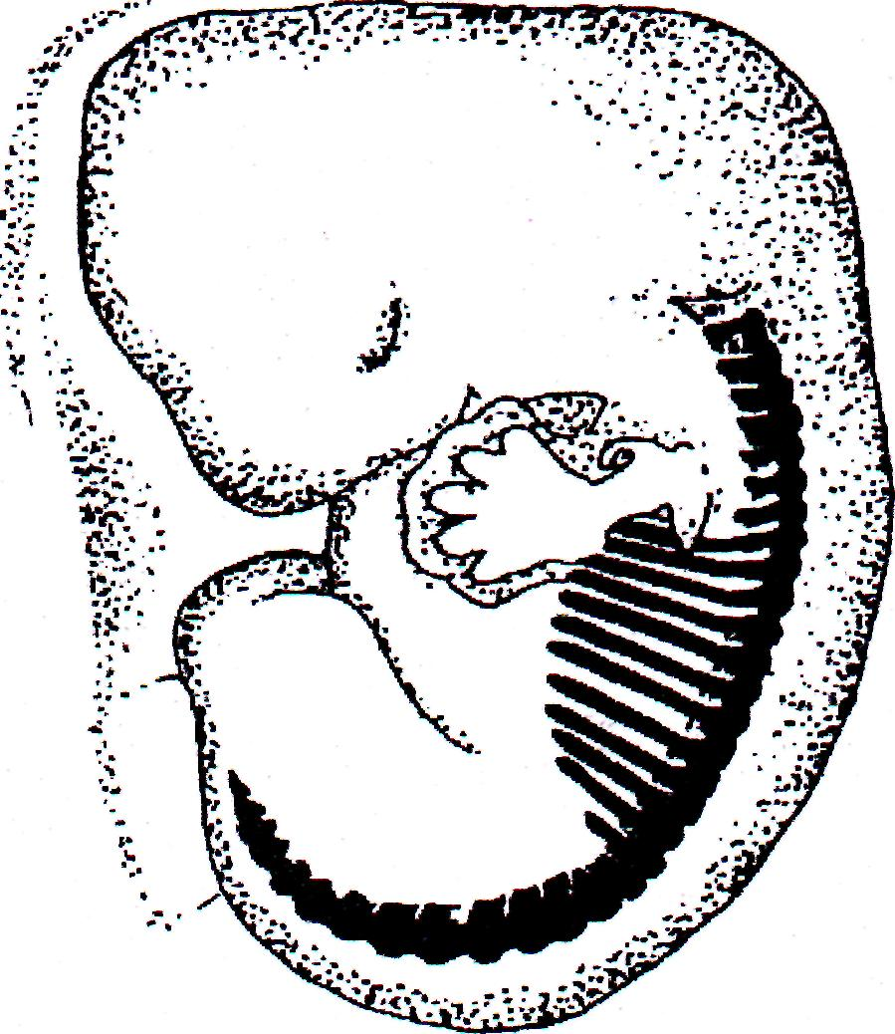
Эта спинная струна, chorda dorsalis, превращается в нейротрубку, из которой перед верхним отделом позвоночника развиваются склеротомы, а как первое членение - миомеры. Объясним данное превращение звуков в слоистые (пластовые) телесные образования на следующем примере:
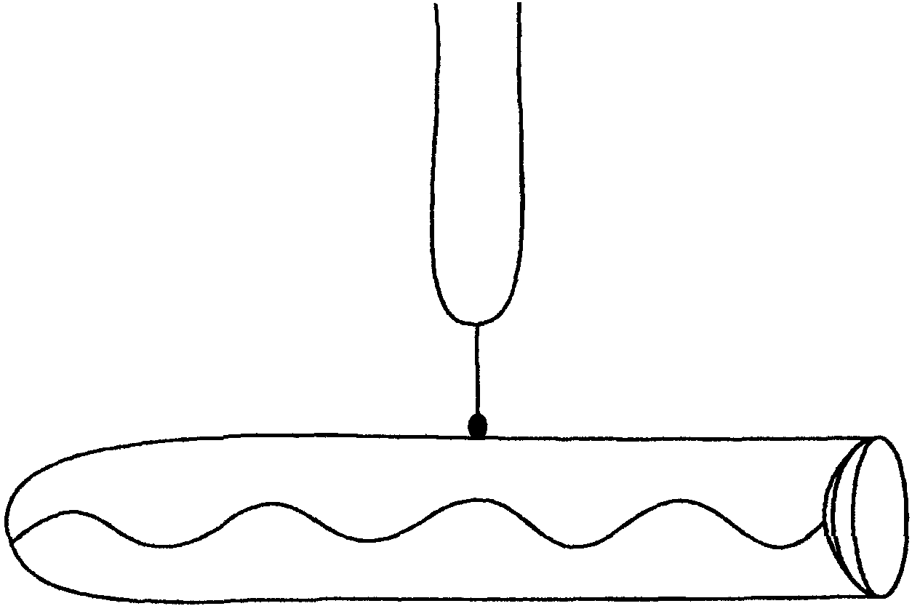
Если, например, наполнить пробирку до половины мелким сухим песком, положить ее горизонтально, прикоснуться к пробирке камертоном, по которому ударить для извлечения звука, то на поверхности песка в пробирке от звуковых колебаний образуются горки и ложбинки. Таким же образом вследствие небесных звуков появляются пластовые (слоистые) образования в сфере chorda dorsalis, из которых позднее появляются позвонки и межпозвоночные хрящи. Уже на четвертом месяце беременности это образование окостеневает, превращаясь в позвоночник. Продукты питания беременной женщины, испуги, душевные переживания, но также и медикаменты, например, контерган, еще продаваемый до сих пор под другим названием странами третьего мира, - все это уже на ранней стадии беременности может причинить вред в верхнем отделе позвоночника. Небольшая косточка у основания черепа, называемая os petrosum, содержит орган равновесия, и она после рождения отвечает за способность поднимать голову и принимать вертикальное положение. В первые семь лет жизни эта способность принять вертикальное положение фигурирует в подражаниях примерам и особенно отчётливо проявляется в детских играх. При этом постоянно недооценивается тот факт, насколько интенсивно движение детей под ритмические звуки способно развивать в них формирующие способности. Последствия событий, пережитых ребенком в возрасте от одного года до семи лет, обнаруживают их положительные или отрицательные стороны лишь в возрасте от тридцати пяти до сорока двух лет, когда у человека пробуждается сознание. Относительно последующих семи лет Ф. Шиллер указывает на тот факт, что в связи с интересом ребенка к играм по мере роста сил он начинает осознавать свои произвольные телесные движения как радость свободного владения своим телом.
Однако насколько часто сегодня ребенку уже в этом возрасте отводится роль зрителя, как его честолюбивые стремления остаются неудовлетворенными и его низводят до культа почитания чемпионов. Так сегодня ребенок от семилетнего до четырнадцатилетнего возраста может заменить упущенное почитание героев, заменить страстным стремлением к рекордам, такие чувства подросток испытывает, стремясь проснуться в приподнятом, воодушевленном состоянии. Однако для такого переживания невозможно пристегнуть человеческий мозг к мотору. До события, изображенного в библейском рассказе о построении Вавилонской башни, человек с его сознанием жил в мире духовном, т.е. он был прозорливым. В ту эпоху наступило событие в жизни человечества, которое наилучшим образом можно было бы назвать «вторым потопом», событие, обусловленное определенными соотношениями созвездий, предсказанное священнослужителями.
Произошли потопообразные ливни и грозы, одновременно все человечество оказалось повергнутым в продолжительный трехнедельный сон, из которого пробудились лишь немногие. После этого события люди навсегда утратили способность проникновения в духовный мир посредством прозорливости. Грандиозная картина построения Вавилонской башни символизирует необходимость оглянуться в историю древнего мира, в котором людям были свойственны еще и другие способности по сравнению со временем после второго потопа.
С того времени человечеству приходится стремиться к повышенному состоянию в телесном плане, к тому, на что когда-то были способны люди в духовном отношении. Греки стремились к достижениям в гимнастике на стадионах, посредством бега, прыжков, борьбы, метания диска, копья. При этом они смотрели на небо с поднятой головой. Сегодня такое телесное положение сменилось положением головы, характерным для четвероногих, и кончая анатомическим изменением мускулатуры. Телесное движение выполняется как при машинном такте, а это приглушает участие сознания, так что показания органов чувств и ощущение времени суток притупляется в пользу чувства собственного движения, т.е. ощущения ночи и сумерек. Однако не только в спорте, но и в ходе работы по профессии, в повседневном быту восприятие событий действительности притупляется постоянным однообразием, продолжительными поездками на автомобиле. Мы испытываем жажду ощущений действительности, только потягиваясь и разминая конечности. Занимаясь спортом, человеческое «я» находит опору не в телесных ощущениях, а в эйфории некоего подспудного чувства собственного тела. Лицо с преображенной мускулатурой челюстей и позицией рук, с неконтролируемым покачиванием головы - все это приводит к одеревенению (застою) организма. Под воздействием ритмов музыки-бит при гимнастике, под звуки джаза, человек в известной мере теряет часть своих качеств вследствие того, что конечности движутся бессознательно и безвольно, скорее, как некий призрак, и с точки зрения духовной перед нами как бы факт вакуума астральности.
И, напротив, спорт мог бы способствовать развитию в более высоком смысле путем укрепления сознания в таких видах, как бег с препятствиями, вольтижировках; развитию личности могли бы способствовать более серьезное внимание к культуре речи и эйритмике (развитию нормальной, регулярной частоты сердцебиения и пульса, например, посредством обучения координируемым танцевальным движениям при соблюдении правильного соотношения рук и ног относительно всего тела - из греческого; примеч. переводчика. - А.Шютц).
В ходе третьего семилетнего периода жизни человек пробуждается и крепнет юношеский интерес к окружающему миру. Молодые люди ищут пути решения различных проблем. Они стремятся завоевать и облагородить мир. Они проникнуты безграничным стремлением к помощи и самопожертвованию. Такие стремления выражаются в путешествиях, поисках неисследованных путей, выработке мужества вперед смотрящего на парусном судне.
Курение и потребление наркотиков исключают возможность такого развития. Именно этот период жизни имеет совершенно особое значение, ибо основы равновесия - крестец - лишь к этому возрасту от пятнадцати до двадцати пяти лет окостеневает до образования единого блока и способен к выполнению максимальной нагрузки. Лишь к пятнадцатилетнему возрасту молодой человек оказывается способным к полной нагрузке. И только к тридцатипятилетнему возрасту межпозвоночные хрящи начинают «разжижаться», иначе говоря, мы располагаем лишь пятнадцатилетним периодом, т.е. половину времени оборота Сатурна на орбите, требуемую для неограниченной загруженности и подвижности.
Таков, следовательно, наш двигательный аппарат с учетом периодов его развития, т.е. в разрезе времени.
Второй аспект рассмотрения покажет нам, каким образом понимать человека с его центральным положением в здешней жизни на земле как космический организм. Ведь человек живет одновременно в четырех измерениях:
твердая почва мир минералов физическое тело
водная стихия мир растений эфирное тело
воздушная стихия мир животных астральное тело
тепло и свет духовный мир человеческое «я»
Человек как четырехкомпонентное существо живет одновременно в четырех различных сферах космоса, и человек содержит четыре органа, обеспечивающих связь с четырьмя сферами. Подобно тому как мы из тепла переходим на воздух, к воде и на сушу, точно так же происходит движение внутри нас от сердца к почке, к печени и к легким, обеспечивающим нам дыхание на всю жизнь.
Для тепла и света у нас существует сердце, подкрепляемое люминофорным продуктом из зерновых, изображаемое в виде шестиугольного горного кристалла. Световая энергия передается пчелой в меду. Пчела имеет непосредственное отношение к космическим явлениям солнца. Когда движение солнца передается акустически «солнечным» звуком «а», извлеченным с помощью камертона с космической частотой «а», равной четыремстам тридцати двум герцам, можно наблюдать радостный танец пчел. И, напротив, пчелы начинают беспорядочно летать, становятся агрессивными и жалят людей, а если этот «солнечный» звук резко заменить более высокочастотным, как это теперь можно услышать в записи на компакт-дисках и в концертном зале. До определения, сформированного Фуртвенглером, такой звук назывался оригинальным «солнечным» звуком, а со времени деятельности выдающегося дирижера Караяна подобное резкое «блестящее» повышение частоты звука именуется брильированием.
То, что для сердца поступают и свет и энергия через мед и зерновые, - а последние ведь содержат кремний, все это уменьшает и ослабляет картофель, который произрастает в темноте и не содержит света, т.е. не является светосоставом.
Холодные суставы, холодные руки и ноги, о чем говорилось в докладе о печени и почках, оказывают вредное воздействие на сердце, а при недостатке света это приводит даже к рахитическим явлениям с деформацией костей, вздутию живота и полипам, а также к притуплению сознания. Зато оказывают целительное воздействие световая энергия серы и фосфора (Sulfur D8, Phosphorus D8) и живительные силы печенкового металла Bryonia/Stannum.
В качестве второго органа рассмотрим почки, которые относятся к элементу воздуха. Почки препятствуют удушью, выводя из тела мочевину, мочевую кислоту. Если почки с этой функцией не справляются, то мы имеем дело с явлениями подагры. Оказать почкам помощь мы можем, подведя к ним человеческое «я» посредством медикамента Equisetum D6. Под воздействием шока, стресса, аварии или трудных родов может пострадать и надпочечник. Часто мы уже испытываем слабость при охлаждении почек. Такое состояние не дает полной картины заболевания, мы не находим также изменений в лабораторных данных, но пациент утрачивает трудоспособность, чувствует себя вяло. Противодействовать такому состоянию можно лечебными средствами. Если этому небольшому органу не уделять внимания, то и остальная терапия может оказаться бесполезной и не даст положительного результата, поэтому нужно всегда иметь в виду организм человека в целом.
Печень как наш важный орган имеет дело с распределением и эфиризацией жидкости, а также с правильным комбинированием телесных жидкостей, с количеством белков, углеводов и жира, содержащимися в отдельных частях организма. Ночное пробуждение в 3 часа должно обратить наше внимание на слабость функции печени. В подобном случае может последовать недостаточное питание суставов, дегенерация (вырождение). Поддержать функционирование печени можно таблетками Hepatodoron и главным образом посредством с помощью прогревания, компресса на область печени, ибо для нормальной созидательной деятельности печени требуется тепло.
Откуда же исходит тепло? Оно исходит в нашем организме из почек. Почки служат двойным обогревателем. Во-первых, они согревают кровь, а, во-вторых, они влияют на организм через почечное излучение.
Позвольте мне сделать одно примечание. Нередко при заболеваниях двигательного аппарата замечается чувствительность в животе на том месте, где расположена поджелудочная железа, и с этим, возможно, связана функциональная слабость этого организма. Тогда рекомендуется щадящий режим для поджелудочной железы посредством исключения из меню жареных блюд, предпочтение легко усваиваемой пищи, чтобы не блокировать процесс излечения организма. Поддержать функционирование поджелудочной железы можно втиранием в поверхность живота медь-содержащей мази и медикамента Pancreas D3.
Для легких, причисляемых нами к Земле, мы располагаем медикаментом Pulmo/Mercurius. Чаще всего заболевания легких наступает вследствие общего истощения организма.
Печени ущерб причиняется, по нашему мнению, из-за обильного потребления вкусных блюд, а также невкусной пиши. Печени вред наносится из-за глотания плохо пережеванной пищи, когда движения по желудочно-кишечному тракту по этой причине расстраивается, появляются гниения и брожения, а это вызывает скопление азота. Это, в свою очередь, дополнительно нарушает работу почек.
В конечном счете причиняется вред сердцу, когда мы недостаточно активно двигаемся, инертно участвуя в движении, перемещаясь в пространстве на поезде, самолете или в автомобиле.
Иногда приходится заняться санированием кишечника, лишь тогда, когда пациент приходит к врачу с жалобами на боли в суставах и одновременно из-за неправильного питания страдает метеоризмом и гниением в кишечнике. Противодействие этому посредством медикаментов вряд ли даст эффект, однако другим способом эту проблему можно решить: утром, например, клизму, глауберову соль или полбутылки рассола квашеной капусты, выполняя все это натощак, утром и в обед, с целью очищения всего желудочно-кишечного тракта. После этого можно вечером принять первую за весь день пищу, правда, при условии приема щадящей пищи, а главное - пищи без белков, ибо белок вечером уже не переваривается. Это первая за день вечерняя пища попадет в промытый и очищенный кишечник, так что уже отсутствуют предпосылки, вызывающие гниение и брожение. Если через некоторое время вновь будут наблюдаться подобные явления, то можно повторить описанную процедуру лечения.
После обсуждения общих нарушений, сопровождаемых явлениями дегенерации (вырождения) обратимся к воспалительным процессам, заболеваниям суставов, таких как ревматизм, подагра, острый и хронический полиартрит. Известно, что слишком интенсивное вмешательство человеческого «я» и астрального тела приводит к дегенерации (вырождению), склерозу, а слишком слабое их вмешательство вызывает воспаления. В этом отношении представляет интерес следующее замечание. В мире животных нет полиартрита, нет ревматизма, но есть исключение: если давать животным сахар, то у них могут появиться такие заболевания. В чем же причина? Дело в том, что у животных нет структуры «я», а сахар - носитель человеческого «я». Правда, сахар лишен субъективности - «самости», он над-индивидуален. Здесь имеется в виду натуральный сахар. Искусственный же сахар, прежде всего, потребление сахара, ослабляет структуру человеческого «я».
Взглянем теперь на человека, на здорового, на больного человека, на расстройство компонентов его сущности. Слабость организма человеческого «я» обусловливает слабость сердца, ослабленное кровообращение, ибо оно приводится в движение организмом человеческого «я». От укуса пчелы такой человек сразу же теряет сознание, так как не выдерживает действия пчелиного яда - этой дополнительной энергии «человеческого «я». Именно такое явление мы наблюдаем при ревматизме: слабую организацию человеческого «я». Поэтому для понимания ревматизма следует рассмотреть жизненные процессы и процессы старения в организме.
И здесь перед нами две весьма интересные противоположенные сферы, которые наглядно иллюстрируют нам это. Во-первых, в организме имеются белые кровяные тельца, подобные мелким ползающим существам, движущимся по кровеносным сосудам, пока они не проникнут к поверхности кожи тела. Их привлекает свет на поверхности кожи, подобно тому, как гурманов привлекают изысканные яства. Для лейкоцитов свет - своего рода «изюминка жизни», они являются живыми клетками. Противоположным образом обстоит дело с клетками центральной нервной системы, особенно в мозгу. Здесь происходит процесс отмирания клеток. Только они еще отчасти живы во время нашего сна, и именно в это время, во сне, белые тельца движутся более спокойно. Клетки мозга, напротив, содержат в себе больше жизни и силы воли, и именно благодаря этому в организме осуществляется мыслительный процесс. Крупные открытия и изобретения нередко появляются ночью, когда головной мозг беспрепятственно стимулирует мысль, и человек просыпается с грандиозными идеями. Зададимся вопросом о мыслях и их происхождении. Материализм придерживается толкования, согласно которому мысли созревают подобно овощам на поле. Только тогда, вероятно, мысли нужно было бы сажать, кто-нибудь должен был бы их возделывать. Позвольте провести сравнение с внешней природой.
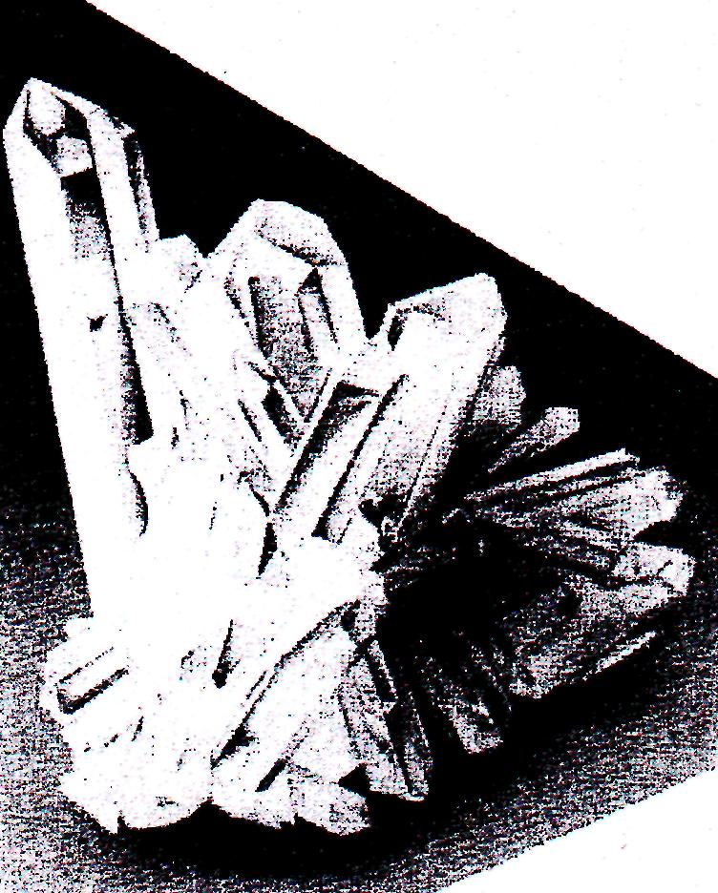
Красивый горный кристалл вырастает из земли. Но спросим, откуда они, эти горные кристаллы. Растение растет благодаря тому, что поглощает углекислый газ из окружающей среды и выделяет кислород. Когда растение отмирает и исчезает в земле, происходит преобразование углерода в уголь. Из этого процесса поглощения углекислого газа и выделения кислорода мы можем почерпнуть сведения о том, что при появлении на Земле растений и людей, вероятно, происходило одновременно, ибо без человека для растений не нашлось бы уже углекислого газа после его полного израсходования. Человек при выдохе постоянно пополняет среду углекислым газом и наоборот, человек при отсутствии растений не имел бы кислорода, а он появляется благодаря растениям. Как растение, так и человек взаимосвязаны.
Кремний, красивый горный кристалл Silicium, растет из земли благодаря находящемуся под поверхностью земли кислороду. Со всех сторон из Вселенной воздействуют силы, связывающие кислород с кремнием. Так, в древнейшие времена началось горообразование. Небольшое количество кремния носим и мы в себе. Правда, если бы в организме произошла кристаллизация, это бы плохо отразилось на нас. Частично такая кристаллизация встречается при сахарном диабете, при котором возникают сахарные кристаллы. Но в этом деле нужно учитывать различные условия возникновения и особенности этого заболевания в разных географических широтах. Потребление сахара зависит от вкусовых привычек и традиций разных народов, от социальных условий и различные возможности и традиции общественных классов, а также от конкретных исторических условий. Так, в Великобритании сахара потребляется гораздо больше чем, например, в России.
Космическая энергия воздействует на человека таким образом, что сахар в нас постоянно проявляет тенденцию к кристаллизации. Как воспрепятствовать этому? Ведь в нас есть вода, живая вода, причем это происходит при участии эфирного тела - а иногда, помимо этого, имеет место и «мертвая» вода, например, в кисте. Вода, пропитанная элементами эфирного тела, способна растворять сахар. Когда в организме имеется слишком мало эфирной энергии, образуются кристаллы сахара, которые появляются в моче, а также на глазном дне, и все это сопровождается различными болезненными явлениями.
Та самая энергия, которую человек несет в себе для растворения сахара -это та же сила, которая необходима для растворения кристаллов кремния, в противном случае в нервах возникали бы крошечные кристаллики. Тогда повсюду в организме ощущалось бы покалывание. У нас появилось бы множество мелких воспалений, ревматизм или подагра, ибо нам недоставало бы кристаллорастворяющей силы. Благодаря воздействию космоса мы пронизаны кристаллообразующими силами, они со всех сторон воздействуют на человека. Нам необходимо беспрестанно вырабатывать в себе противостоящую энергию. Но должно возникать нечто, стимулирующее мыслительную деятельность и в некоторой степени нам приходится допускать кристаллообразование и появление небольшого количества песка в мозгу. Немного песка в мозгу - кремниевых кристалликов - может иметься у каждого, и песок в мозгу должен вновь растворяться. Он появляется, например, когда элементы продуктов питания попадают в кровь.
Элементы песка в мозгу стимулируют мыслительный процесс. Без этого мы бы глупели и преждевременно умирали. А чрезмерное количество песка приводит вначале к болям, затем к обморокам, это был бы ревматизм мозга и подагра мозга. В организме кристаллы вызывают только боли, а в мозгу они вызывают обморочное состояние.
Если в мозгу появляется слишком много кремниевых кристаллов, то это может вызвать повреждение стенок кровеносных сосудов в мозгу. Тогда выступает кровь; речь идет об апоплексии, или о кровоизлияние в мозг. Тогда процесс слишком интенсивен, и он возможен и у здорового человека. Подобно тому как прикосновением можно либо погладить, либо дать пощечину, так в нас действует мягкий мозговой песочек, скажем, в ходе процесса зрения, либо, напротив, мы получаем «пощечину» по жизни, когда с нами случается апоплексия, иначе - кровоизлияние в мозг.
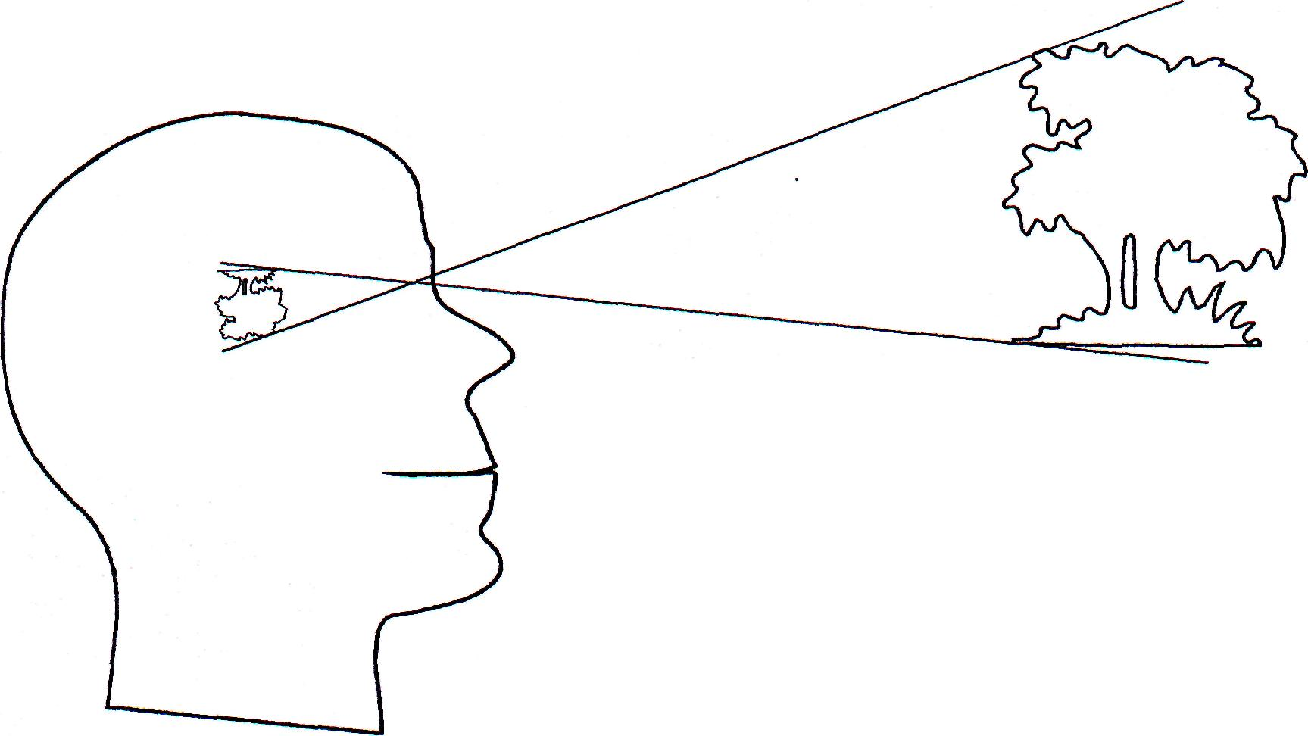
Когда мы разглядываем цветок или смотрим на стул, в нашей голове это отражается из мозгового песка, и нам требуется вновь его растворить. Ночью во сне мы отражаем весь мир и вновь его растворяем. Так мы ночь за ночью узнаем то, что хочет сказать нам Вселенная. Если бы дело не доходило до растворения мозгово-песочного образования, у нас бы не имело места восприятие, а мы постоянно страдали от мозговой подагры. Феномен восприятия при растворении песчинок (кристаллов) можно представить себе не простом примере. Если, например, опустить руку в раковину с водой комнатной температуры, с завязанными глазами, и кто-нибудь положит в раковину какой-либо предмет, к примеру, камень, то мы ничего не заметим. Если же добавить в воду соли, которая растворяется, можно ощутить холод. Происходит восприятие, ощущение. Так растворяемый мозговой песок вызывает у нас мысль о том, как выглядят предметы, которые мы воспринимаем. Если бы мы носили в себе образ картины, а растворения песчинок не произошло бы, то с нами случился бы обморок. Нечто подобное и происходит фактически, когда картины, появившиеся в мозгу, слишком долго продолжают сохраняться в памяти. Так, например, бывает, по поликлинике в лаборатории берут кровь у пациента и он совершенно рассеянно созерцает это, может случиться, что он закатит глаза и упадет в обморок, потеряв сознание. Или, если кто-нибудь неожиданно услышит гром или страшный грохот, это также может вызвать у него обморок. Просто речь идет о том, что в подобных случаях человек недостаточно силен, для того чтобы достаточно быстро вновь растворить мозговой песок. В здоровом состоянии и при крепкой структуре человеческого «я» дело не доходит до обморока, ибо в таком случае мозговой песок довольно быстро растворяется.
Таким образом, мы, люди, со своей структурой человеческого «я», постоянно противостоим космической энергии, и мы должны устоять перед нею. Космос постоянно кристаллизировал бы нас, но мы внутренне противимся этому. Животные неспособны на это, поэтому у животных и голова не такая, как у людей, и животные способны издавать лишь свойственные им звуки, но им не свойственны речь и мышление.
Мы постоянно растворяем кремний, сахар и иное. Тот, кто не в состоянии правильно и четко думать, у того не до конца происходит растворение. В таких случаях людям иногда свойственно покусывать кончик ручки или карандаша, чтобы извлечь из организма остатки сил для принятия решения или для ожидаемой реакции на заданный стимул.
Для растворения песка в мозгу человеку требуется азот. А он как раз содержится в кофеине, в натуральном кофе. При потреблении обычного кофе происходит нормальное растворение мозгового песка. Этот идеальный для человека напиток способствует нормальному функционированию организма и, соответственно продуктивному развитию мышления. Энергия, требуемая для растворения мозгового песка, ведет структуру человеческого «я» к адекватному осознанию себя. С этим связан тот факт, что люди, не поглотившие вечером элементов азота, становятся сонными и могут хорошо уснуть, иначе говоря, если вечером не поесть сыра, можно хорошо спать. Азотосодержащая пища, как сыр, яйца, творог и тому подобное, мешает нормальному засыпанию. Ночное бодрствование, ночная работа, не слишком стимулируют здоровье, тем более что в течение дня мозговые клетки истощились и ночью они нуждаются в регенерации. Иначе говоря, напомним в этой связи пословицу, которая гласит: «Завтрак съешь сам, обед раздели с другом, а ужин отдай врагу!».
Существует еще одна причинная разновидность ревматизма.
В детстве у человека мышление проявляется в движении ног и рук. В этой связи Рудольф Штайнер сказал: «Если в период обучения ребенка ходьбе ревматизм сам по себе также стимулирует выделения, поэтому при ревматическом заболевании происходит более интенсивное выделение пота. Упомянутые неизрасходованные остатки эфира способны подступать к сердечным клапанам, тогда идет речь об эндокардите. Такое воспаление может протекать также на мускулах, что может вызвать беспорядочные некоординированные движения и боли.
Затронем теперь вопросы лечения. Нам уже известно, что необходимо принимать во внимание слабое вмешательство человеческого «я» и астрального тела, равно как и отступление эфирного тела, а также неправильное использование четырех основных органов - сердца, почек, печени и легких. Здесь фактически перед нами первостепенное значение приобретает политический аспект лечения. Сегодня повсюду наблюдаются массовые увольнения, в то время как оставшиеся на работе служащие вынуждены выполнять двойную работу. Этим фактором объясняется тенденция к ревматизму, который нередко сопутствует фактору увольнения с места работы. Из доклада о легочных заболеваниях нам известно, что венский врач Мориц Бенедикт выдвинул свою кандидатуру на пост имперского советника, желая стать политиком, чтобы способствовать выработке более благоприятных предпосылок для лечения легочных заболеваний. Это представляется нам немаловажной точкой зрения.
Из докладов о реинкарнации (переселение душ) и карме мы почерпнули сведения о том, что из-за отсутствия интереса к окружающему миру в предыдущей жизни и к деталям среды, в которой жил человек, он может в последующем, новом своём воплощении вызвать неудовлетворительные последствия в окружающей среде - плохой связи человека с земной энергией, что, в свою очередь, может привести к деформациям и заболеваниям суставов. До известной степени такое отсутствие интереса к красотам природы и к духовным факторам имеет отношение даже к современной жизни как стимулятор заболеваний ревматического характера. Пешие походы, проводимые в чрезмерно быстром темпе, из-за чего нам приходится лишь смотреть под ноги, чтобы не споткнуться, и позиция головы становится похожей на позицию головы у четвероногих -все это может вызывать подобные тенденции развития тела не в меньшей степени чем, например, прогулки, не выходящие за пределы центра города. Именно этот фактор прямо-таки формирует предрасположенность людей к плоскостопию.
Таким образом, истинной профилактикой было бы правильное, скрупулезное воспитание детей. Ведь Гёте говорил о том, что ребенок рождается гением и что без воспитания у нас были бы вокруг одни лишь гении. Однако хороший пример служит поводом для подражания. Начиная с обучения в школе, следует все больше применять методы Вальдорфской педагогики. Относительно четырех названных органов речь пойдет далее о следующем.
Сердце: свободное развитие двигательного аппарата, так чтобы дети находили в движении радость, ощущали красоту движения, принимали потребность в движении всей душой, например, в процессе занятий эйритмикой. Известно, что успех использования лечебной гимнастики зависит прежде всего от того, приносит ли она пациенту радость.
Почки: правильное питание, правильно сбалансированная пропорция притока азота в соотношении с жирами и углеводами, необходимое тепло, поэтому желательно рекомендовать также проведение отпуска в странах с теплым климатом; при охлаждениях ног можно поддержать функции почек горчичными ножными ваннами, однако, в зависимости от симптоматики, назначать ванны с розмарином, лавандой, сосново-хвойные ванны, березовые, можжевёловые, каштановые и другие ванны. Лечебное действие оказывает и компресс экстракта из арники, налагаемый на ночь на одну икроножную мышцу. Такой арниковый компресс одновременно на обе голени (икроножные мышцы) не рекомендуется, лучше менять компресс каждую ночь с одной голени на другую. Это нередко оказывает на функцию печени эффективное лечебное воздействие.
Печень: здесь речь о действительно вкусной еде, о сбалансированном питании. При слабой функции и охлаждении печени хорошо помогает компресс на печень, проводится очистка кишечника от ядов посредством мер, стимулирующих функцию желчного пузыря. Подробнее ознакомиться с этим вопросом можно в докладе о печени.
Легкие: важным фактором являются жизненная установка, удовлетворение, доставляемое работой, мужество и несгибаемая воля. Лучше всего успешно противостоять физическому (телесному) истощению, борясь за духовное укрепление организма. В этом смысле эффективным является все, что истинно, прекрасно и хорошо.
А теперь добавим некоторые соображения по поводу медикаментозного лечения. Речь идет прежде всего об укреплении человеческого «я», а следовательно, о лечении пчелиным ядом. Когда речь идет в основном об опухолях в области головы, рекомендуется принимать в повышенной дозе Apis ex animale D30 или при воспалениях суставов в комбинации с Belladonna в виде Apis Belladonna globuli. В зависимости от того, о каком суставе идет речь, можно использовать Disci, напр., соответствующий органологический препарат для позвоночника препарат Disci comp. cum Stanno. При уплотнениях мягких частей мускулатуры рекомендуется мазь с содержанием муравьиного яда, например, мазь Arnica или инъекция кремния и осиного яда: Vespa crabro D4 и Quarz D60. При общем лечении конституции необходимо определить, следует ли скорее искать проблематику в областях печени или в области легких. При недостаточной функции печени рекомендуется назначать Oxalis D3, если же, напротив, причины заболевания кроются в легких, рекомендовать Formica с повышающейся дозировкой Formica D8 и Formica D10.
Для общего укрепления организма можно прибегнуть к помощи космической энергии, назначая в каждый день недели соответствующий металл, соответствующий планетам в повышенной дозировке, т.е. следующим образом:
по воскресеньям - Aurum metallicum D30
по понедельникам - Argentum metallicum D30
по вторникам - Ferrum metallicum D30
по средам - Mercurius vivus D30
по четвергам - Stannum metallicum D30
по пятницам - Cuprum metallicum D30
по субботам - Plumbum metallicum D30
Это можно повторять несколько недель, а затем изменить дозировку. При ослаблении функции или деформации суставов рекомендуется Stannum metallicum D8, Salix alba L., Salix/Rhus.comp.. При хронических воспалениях суставов лечение железистыми медикаментами, например, Levico comp., Scorodit comp., или метеорным железом, может привести к целительному эффекту. Помимо Salix alba L. можно применять также Arnica, Symphytum. В детском возрасте при задержке роста суставов при сильных болях иногда назначается лечение медикаментом Lien/Plumbum. Если повреждение приводит к воспалению сустава нарушениям кровоснабжения, терапия осуществляется посредством Arnica, Secale/Bleiglanz, Arnica/Plumbum для повторного стимулирования кровоснабжения. При лечении острых и хронических воспалений суставов назначается также применение таких медикаментов как Apis/Belladonna, Bryonia/Aconitum globuli, Cartilago/Mandragora comp., Cartilago comp., Cartuago/Echinacea comp., Cartilago articularis (coxae), Cartilago articularis (genus).
Будучи людьми своего времени, мы носим в себе предрасположенность к ревматизму. Поэтому вполне понятно осознать тот факт, что наш организм способен сам выработать естественные «дополнения» к медикаментам. Для этого нужно вести разумный образ жизни, правильно питаться, носить одежду приятных тонов; желательно позаботиться о создании предпосылок, необходимых для естественного нормального засыпания по вечерам с подведением итогов прожитого дня, с нормальным пробуждением по утрам, когда вспоминается, что накануне было принято намерение жить более осмысленно, ибо правильное движение приведет нас к излечению, к телесной и умственной динамичности. И, напротив, пассивно плыть по течению означает отказ от борьбы с заболеванием.
К разуму и чувствам человека
Существа из космоса взывают,
Время их меняет постоянно.
Лишь души наши, вечно, возрождаясь,
И бегу времени не будучи подвластны,
Все в Царстве Вечности, ожив, стремятся.
Перевод с немецкого и русская редакция:
кандидат филологических наук, доцент Артур Шютц,
кандидат филологических наук, доцент Галина Шютц.

